SO, IMATGE
I MULTIMÈDIA

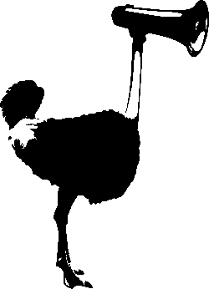 |  | Tipus
 | Títol del document
 | Autoria (Nom Cognoms, Nom Cognoms)
 | Assignatura/es: |  |  | Feu click per introduïr el nom de l’assignatura o assignatures
 | Titulació/ns: |  |  | Feu click per introduïr la titulació o titulacions on s’utilitza
 | Curs: |  |  | Quadrimestre:
 | Centre:
 | Idioma: Idioma
 | Data:

